**ΤΜΗΜΑ ΕΠΙΣΤΗΜΗΣ ΥΠΟΛΟΓΙΣΤΩΝ**

**ΗΡΑΚΛΕΙΟ**

**HY- 360:**

**Αρχεία και Βάσεις Δεδομένων Χειμερινό Εξάμηνο 2016**

**Ομάδα** *:*

* *Ατζαμής Ιωσήφ*
* *Δεδούσης Ανδρέας*
* *Καρδουλάκης Νίκος*



ΠΕΡΙΕΧΟΜΕΝΑ

Πίνακας περιεχομένων

Επισκοπηση της Εργασιας 3

Σχεδιαγραμα ER και πινακες γνωρισματων 4

Επεξηγησεις για τα μη προφανη γνωρισματα και τις μη προφανεις σχεσεις 7

Consumer 7

Merchant 8

Company 8

Employee 8

Transaction 8

Διαδικασιες 9

Συντομο Εγχειριδιο Χρησης του Συστηματος 17

Ενδεικτικα αποτελεσματα από την εκτελεση των διαδικασιων 19

Το θεμα της εργασιας στο μαθημα είναι ο σχεδιασμος και η τεκμηριωση ενός συστηματος το οποιο θα μπορουσε να αυτόματοποιησει ένα τμημα των διεργασιων που λαμβανουν χωρα σε μια (μη- υπαρκτη ) εταιρια (CCC : a Credit Card Company) η οποια παρεχει μια πιστωτικη καρτα στους πελατες της και τους δινει δυνατοτητα δοσοληψιων με χρηση αυτης της καρτας.

# Επισκοπηση της Εργασιας

Η εταιρια CCC εχει τρεις τυπους πελατων: Εμπορους , οι οποιοι δεχονται την πιστωτικη καρτα σαν μορφη πληρωμης , Ιδιωτες οι οποιοι μπορουν να χρησιμοποιουν την πιστωτικη καρτα για τις αγορες τους , και Εταιριες οι οποιες εχουν ένα εταιρικο λογαριασμο με την CCC, με την δυνατοτητα περισσοτερα από ένα ατομα της εταιριας να χρησιμοποιουν την ιδια καρτα. Οι παραγραφοι που ακολουθουν περιγραφουν τα δεδομενα τα οποια η βαση χρειάστηκε για να δημιουργηθει καθως και την υλοποιηση που καναμε.



# Σχεδιαγραμα ER και πινακες γνωρισματων

Πληρες διαγραμμα οντωτητων-σχεσεων για την εταιρια

Η υλοποιηση του σχεδιαγραματος φαινεται κατω στο σχημα.



Όπως φαινεται και από το σχημα υπαρχουν 4 οντοτητες (Consumer , Company , Merchant , Transaction) οι οποιες αποτελουνται από γνωρισματα . Επιπροσθετα υπαρχει μια ασθενης οντοτητα η Employee η οποια εξαρταται

μεσω της σχεσης Has από την κυρια οντοτητα την Company.

Γνωρίσματα όλων των οντοτήτων και σχέσεων

Η υλοποιηση του φαινεται κατω στο σχημα



Εδώ βλεπουμε τους 4 κύριους πινακες για τις κύριες οντοτητες (Consumer , Company , Merchant , Transaction)

και για την ασθενη οντοτητα υπαρχει διαφορετικος πινακας. Μεσα σε κάθε πινακα αναγραφονται όλα τα γνωρισματα και ο τυπος τους αναλογα με το τι είναι το καθενα.

Τα πρωτεύοντα κλειδιά

|  |  |
| --- | --- |
| Consumer | Consumer_num |
| Merchant | Merchant_num |
| Company | Company_num |
| Employee | Id |
| Transaction | Trans_id |

# Επεξηγησεις για τα μη προφανη γνωρισματα και τις μη προφανεις σχεσεις

Όπως φαινεται πιο κατω στην εταιρια εχουμε ξεχωριστα γνωρισματα (Ονομα,ID) τοσο για τους ιδιωτες οσο και για τις εταιριες. Αυτό συμβαινει για λογους ευκολιας και στην περιπτωση που εχουμε δοσοληψια αναμεσα σε ιδιωτη και εμπορο τα πεδια αυτά που αφορουν την εταιρια θα εχουν

την τιμη null.Αντιστοιχα αν εχουμε δοσοληψια με εταιρια και εμπορο τα πεδια που αφορουν τον ιδιωτη θα είναι null.

Consumer:

Name : το ονομα του

Consumer_num : Το αναγνωριστικο του

Expiration_date : Ημερομηνια ληξης του λογαριασμου

Balance : Τα χρηματα που εχει στον λογαριασμο του   
Debit : Διαθέσιμο υπολοιπο πιστωσης

Credit_Limit : Πιστωτικό οριο

Merchant **:**

Merchant_num : Αναγνωριστικο

Name : Το ονομα του

Share : Η προμήθεια που λαμπανει η CCC από τον εμπορο

Total_profit : Το σύνολο των χρημάτων που διαθέτει

Debit : Ποσο που οφείλει στην CCC

Company**:**

Balance : Διαθεσιμο υπολοιπο πίστωσης

Name :Το ονομα της

Company_num : Το αναγνωριστικο της

Expiration_Date: Ημερομηνια ληξης του λογαριασμου

Credit_Limit : Πιστωτικό οριο

Debit : Τρεχον ποσο που οφειλει

Employee **:**

Id : Το αναγνωριστικο του

Name : Το ονομα του

Transaction **:**

Trans_id : Το αναγνωριστικο της συναλλαγής

Client_name : Ονομα ιδιωτη

Merchant_name : Ονομα εμπορου

Amount : Ποσο δοσοληψίας

Type : Τυπος δοσοληψιας

Date : Ημερομηνία συναλλαγής

Merchant_num : Αναγνωριστικό Εμπόρου

Consumer_num : Αναγνωριστικό Ιδιωτη

Company_num : Αναγνωριστικό Εταιριας

Employee_ID : Αναγνωριστικό Υπαληλου

Company_Name : Ονομα Εταιριας

Returned : Αν εχει επιστραφει το προϊόν

# Διαδικασιες

1.*Ανοιγμα νεου λογαριασμου: πελατης ανοιγει λογαριασμο με την CCC. Αποθηκευεται ολη η σχεσιακη πληροφορια.*

Ιδιωτης:

Εισαγωγη ενός νεου ιδιωτη στην βαση.

$sql= "INSERT INTO Consumer(Consumer_num,Name,Expiration_Date,Balance,Debit,Credit_Limit) VALUES('$ID','$Name','2027-01-15','$Amount','0','500')" ;

Εταιρια

Εισαγωγη μια νεας εταιριας στην βαση.

$sql= "INSERT INTO Merchant(Merchant_num,Name,Debit,Total_Profit,Share) VALUES('$ID','$Name','0','0','0.2')" ;

Εμπορος:

Εισαγωγη ενός νεου εμπορου στην βαση.

$sql= "INSERT INTO Merchant(Merchant_num,Name,Debit,Total_Profit,Share)

VALUES('$ID','$Name','0','0','0.2')" ;

2. *Κλεισιμο λογαριασμου: πελατης ή εμπορος αποφασιζει να ακυρωσει το λογαριασμο του.Αυτο επιτρεπεται μονο όταν ο πελατης ή ο εμπορος δεν εχει χρεος προς την CCC.*

Ιδιωτης :

Διαγραφη ενός ιδιωτη από την βαση

$sql="DELETE FROM consumer WHERE consumer.Consumer_num=".$ID; $result = mysqli_query($conn, $sql);

Εταιρια:

Διαγραφη μιας εταιριας από την βαση.

$sql="DELETE FROM company WHERE company.Company_num=".$ID; $result = mysqli_query($conn, $sql);

Εμπορος:

Διαγραφη ενός εμπορου από την βαση.

$sql="DELETE FROM merchant WHERE merchant.Merchant_num=".$ID; $result = mysqli_query($conn, $sql);

3.*Αγορα: πελατης πραγματοποιει μια αγορα στην επιχειρηση ενός εμπορου.Η αγορα επιτρεπεται εφοσον ο πελατης εχει αρκετο πιστωτικο υπολοιπο. Ολες οι αποθηκευονται.*

Ιδιωτης:

Ο ιδιωτης αγοραζει από έναν εμπορο.

Εισαγωγη μιας νεας δοσοληψιας

$sql="INSERT INTO transaction(Trans_id,Client_name,Merchant_name,Amount,Date,Type,Merchant_num,Consumer_num,Company_num,Employee_ID,Company_name,Returned)

VALUES('$trans_id','$ClientName','$MerchantName','$Amount','$date','$Tran_type','$MerchantID','$ClientID',NULL,NULL,NULL,'0')";

Ενημερωση του ιδιωτη

$sql="UPDATE consumer SET consumer.Balance ='$Balance'WHERE consumer.Consumer_num =".$ClientID;

Ενημερωση του εμπορου

$sql="UPDATE merchant SET merchant.Total_Profit ='$kerdos' , merchant.Debit = '$debit' WHERE merchant.Merchant_num =".$MerchantID;

Εταιρια:

Η εταιρια αγοραζει από έναν εμπορο

$sql="INSERT INTO transaction(Trans_id,Client_name,Merchant_name,Amount,Date,Type,Merchant_num,Consumer_num,Company_num,Employee_ID,Company_name,Returned)

VALUES('$trans_id',NULL,'$MerchantName','$Amount','$date','$Tran_type','$MerchantID',NULL,'$ClientID',$EmployeeID,'$ClientName','0')";

Ενημερωση εταιριας

$sql="UPDATE company SET company.Balance ='$Balance'WHERE company.Company_num =".$ClientID;

Ενημερωση εμπορου

$sql="UPDATE merchant SET merchant.Total_Profit ='$kerdos' , merchant.Debit = '$debit' WHERE merchant.Merchant_num =".$MerchantID;

$sql="INSERT INTO transaction(Trans_id,Client_name,Merchant_name,Amount,Date,Type,Merchant_num,Consumer_num,Company_num,Employee_ID,Company_name,Returned)VALUES('$trans_id',NULL,'$MerchantName','$Amount','$date','$Tran_type','$MerchantID',NULL,'$ClientID',$EmployeeID,'$ClientName','0')";

4.*Επιστροφη: πελατης επιστρεφει αγαθα που εχει αγορασει. Με την επιστροφη, ο λογαριασμος του πελατη πρεπει να πιστωθει καταλληλα καθως επισης και τα σχετικα δεδομενα του εμπορου (κερδος,ποσο οφειλης)*

Company:

Ενημερωση εμπορου

$sql="UPDATE merchant SET merchant.Total_Profit ='$kerdos' , merchant.Debit = '$debit' WHERE merchant.Merchant_num =".$Merchant_num;

Ενημερωση εταιριας

$sql="UPDATE company SET company.Balance ='$balance'WHERE company.Company_num =".$ClientID;

Εισαγωγη μιας δοσοληψιας που καθοριζει την επιστροφη

$sql="INSERT INTO transaction(Trans_id,Client_name,Merchant_name,Amount,Date,Type,Merchant_num,Consumer_num,Company_num,Employee_ID,Company_name,Returned)VALUES('$trans_id',NULL,'$Merchant_name',1,'$date','$Trans_type','$Merchant_num',NULL,'$ClientID','$EmployeeID','$ClientName','0')";

Ενημερωση της αρχικης δοσοληψιας

$sql="UPDATE transaction SET transaction.Returned='1' WHERE transaction.Trans_id =".$id;

Ενημερωση του εμπορου

$sql="UPDATE merchant SET merchant.Total_Profit ='$kerdos' , merchant.Debit = '$debit' WHERE merchant.Merchant_num =".$Merchant_num;

Ενημερωση του ιδιωτη

$sql="UPDATE consumer SET consumer.Balance ='$balance'WHERE consumer.Consumer_num =".$ClientID;

Εισαγωγη μιας δοσοληψιας που καθοριζει την επιστροφη

από μια εταιρια

$sql="INSERT INTO transaction(Trans_id,Client_name,Merchant_name,Amount,Date,Type,Merchant_num,Consumer_num,Company_num,Employee_ID,Company_name,Returned)VALUES('$trans_id','$ClientName','$Merchant_name',-1,'$date','$Trans_type','$Merchant_num','$ClientID',NULL,NULL,NULL,'0')";

Ενημερωση αρχικης δοσοληψιας

$sql="UPDATE transaction SET transaction.Returned='1' WHERE transaction.Trans_id =".$id;

5.*Πληρωμη: πελατης ή εμπορος πληρωνει ολο ή μερος του ποσου οφειλης. Τα δεδομενα που εξαρτωνται από το ποσο οφειλης πρεπει να ενημερωνονται καταλληλα.*

Εταιρια:

Ενημερωση πεδιων εταιριας

$sql="UPDATE company SET company.Debit ='$debit',company.Balance ='$balance'WHERE company.Company_num =".$ClientID;

$sql="UPDATE company SET company.Debit ='$new_debit',company.Balance ='$balance'WHERE company.Company_num =".$ClientID;

Πελατης:

Ενημερωση πεδιων πελατη

$sql="UPDATE consumer SET consumer.Debit ='$debit',consumer.Balance ='$balance'WHERE consumer.Consumer_num =".$ClientID;

$sql="UPDATE consumer SET consumer.Debit ='$new_debit',consumer.Balance ='$balance'WHERE consumer.Consumer_num =".$ClientID;

Εμπορος:

Ενημερωση πεδιων εμπορου

$sql="UPDATE merchant SET merchant.Debit ='$debit',merchant.Total_Profit ='$profit'WHERE merchant.Merchant_num =".$ClientID;

$sql="UPDATE merchant SET merchant.Debit ='$debit',merchant.Total_Profit ='$profit'WHERE merchant.Merchant_num =".$ClientID;

6.*Ερωτησεις: πελατης ή εμπορος μπορει να ζητησει μια κατασταση που δειχνει ολες τις δοσοληψιες που εγιναν σε μια συγκεκριμενη χρονικη περιοδο.Μια εταιρια μπορει να ζητησει κατασταση των δοσοληψιων που εγιναν από ολους ή καποιους συγκεκριμενους υπαλληλους.Αλλες ερωτησεις περιλαμβανουν καταστασεις πελατων βασει καποιων ή ολων την τυπων δεδομενων που αποθηκευονται.*

Εμπορος:

Βρίσκει την ημερομηνία που έχει ζητηθεί

$sql="SELECT * FROM transaction WHERE transaction.Date BETWEEN '$Start_date' AND '$End_date'AND transaction.Merchant_num=".$MerchanttID;

Εταιρια:

Βρίσκει την ημερομηνία που έχει ζητηθεί

$sql="SELECT * FROM transaction WHERE transaction.Date BETWEEN '$Start_date' AND '$End_date'AND transaction.Company_num=".$CompanyID;

$sql="SELECT * FROM transaction WHERE transaction.Date BETWEEN '$Start_date' AND '$End_date'AND transaction.Company_num='$CompanyID' AND transaction.Employee_ID=".$Employee_ID;

Πελατης:

Βρίσκει την ημερομηνία που έχει ζητηθεί

$sql="SELECT * FROM transaction WHERE transaction.Date BETWEEN '$Start_date' AND '$End_date'AND transaction.Consumer_num=".$ClientID;

7. *Κατασταση Καλων Πελατων : η CCC εκδιδει μια κατασταση των πελατων οι οποιοι δεν εχουν χρεος προς την εταιρια.*

Καταναλωτης:

Ιδιωτες χωρις χρεος

$sql="SELECT * FROM consumer WHERE consumer.Debit=0";

Εταιρια:

Εταιρια χωρις χρεος

$sql="SELECT * FROM company WHERE company.Debit=0";

Εμπορος:

Εμπορος χωρις χρεος

$sql="SELECT * FROM merchant WHERE merchant.Debit=0";

8. *Κατασταση Κακων Πελατων: η CCC εκδιδει μια κατασταση των πελατων οι οποιοι εχουν χρεος προς την εταιρια, ταξινομημενη συμφωνα με το ποσο οφειλης.*

Καταναλωτης:

Βρισκει οσους εχουν χρεος

$sql="SELECT * FROM consumer WHERE consumer.Debit<>0 ORDER BY Debit";

Εταιρια:

Βρισκει οσους εχουν χρεος

$sql="SELECT * FROM company WHERE company.Debit<>0 ORDER BY Debit";

Εμπορος:

Βρισκει οσους εχουν χρεος

$sql="SELECT * FROM merchant WHERE merchant.Debit<>0 ORDER BY Debit";

9.*Εμπορος του Μηνα : κάθε μηνα η CCC ανταμειβει τον εμπορο στην επιχειρηση του οποιου εγιναν οι περισσοτερες αγορες, με μειωση του ποσου που αυτος οφειλει στην εταιρια κατά 5%.*

Βρισκει το αθροισμα κερδους ανα μηνα καθε εμπορου και υπολογιζει το μεγιστο

$sql="SELECT Merchant_num,Merchant_name,SUM(Amount)AS TOTAL FROM transaction WHERE MONTH(transaction.Date)='$month' AND transaction.Amount<>-1 AND transaction.Returned<>1 GROUP BY Merchant_num,Merchant_name ORDER BY TOTAL DESC LIMIT 1";

# Συντομο Εγχειριδιο Χρησης του Συστηματος

Αρχικα συνδεομαστε στην αρχικη σελιδα στην οποια ο χρηστης μπορει να δει διαφορες πληροφοριες για την CCC . Από εκει μπορει να συνδεθει στον λογαριασμο του ή να δημιουργησει έναν νέο. Και στις δυο περιπτωσεις ο χρηστης καλειται να επιλεξει αν είναι ιδιωτης εμπορος ή εταιρια.

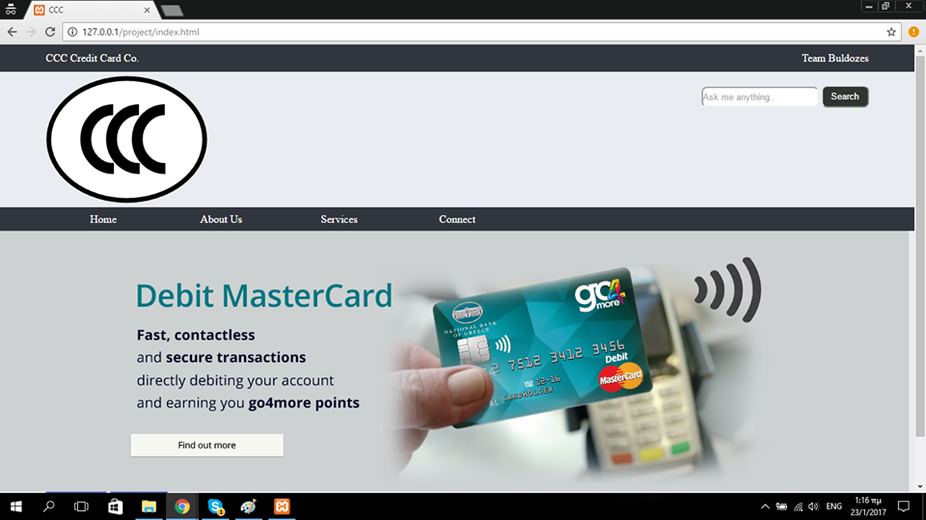

Στην περιπτωση που δημιουργηθει ενας νεος λογαριασμος ο χρηστης καλειται μετα να ξαναεισαγει τα στοιχα του για λογους ασφαλειας. Στην περιπτωση που ο χρηστης συνδεθει στον λογαριασμο του μπορει να επιλεξει αναμεσα σε διαφορες επιλογες που αντιστοιχούν στον τυπο του.

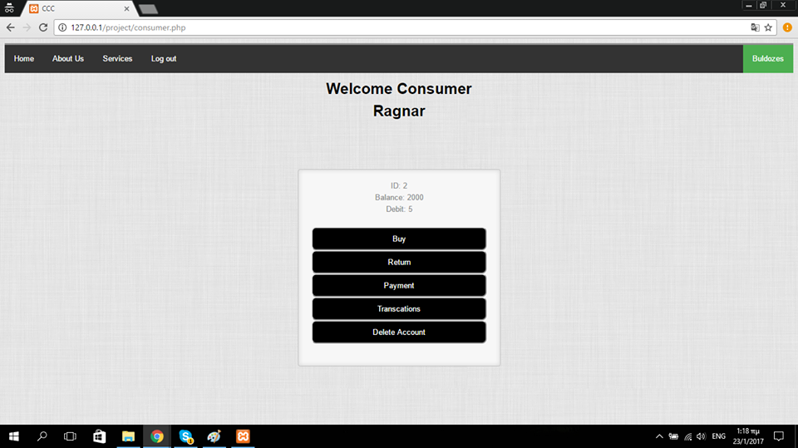

Για να γινει συνδεση σαν CCC αρκει να εισαγουμε σαν ονομα την λεξη "**admin**" και σαν password τον αριθμο "**1**" ανεξαρτητα από τον τυπο

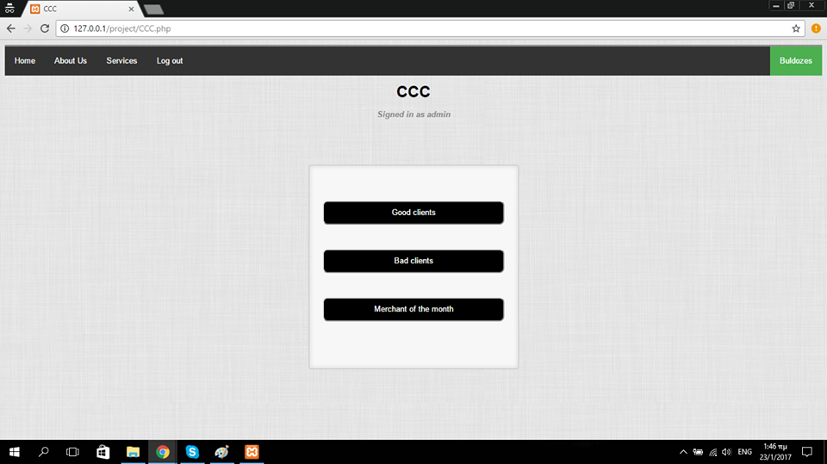

# Ενδεικτικα αποτελεσματα από την εκτελεση των διαδικασιων

Εδώ θα παρουσιασουμε καποια παραδειγματα εκτελεσης του προγραμματος σε συναρτηση με την βαση δεδομενων

* Μια εικονα των δοσοληψιων που υπαρχουν στην βαση μετα από διαφορες συναλλαγες

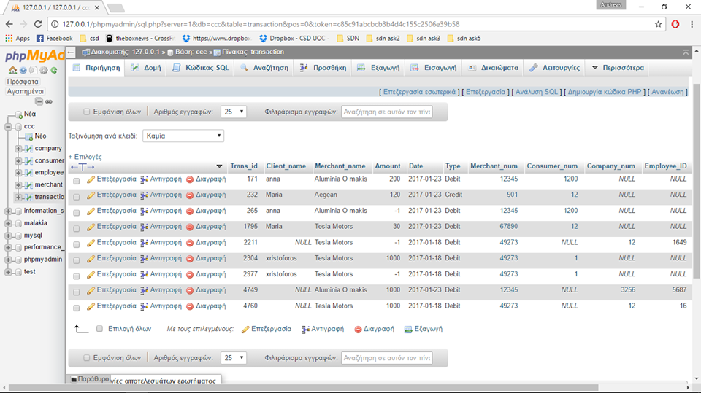

* Αποτελεσμα του προγραμματος όταν ενας εμπορος ζητησει τις δοσοληψιες μιας συγκεκριμενης περιοδου

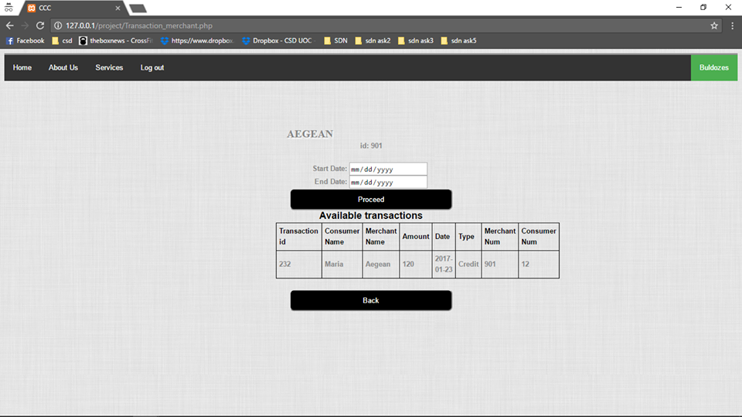

* Αποτελεσμα του προγραμματος όταν η CCC εκδοσει μια κατάσταση των πελατων οι οποιοι δεν εχουν χρέος προς αυτή

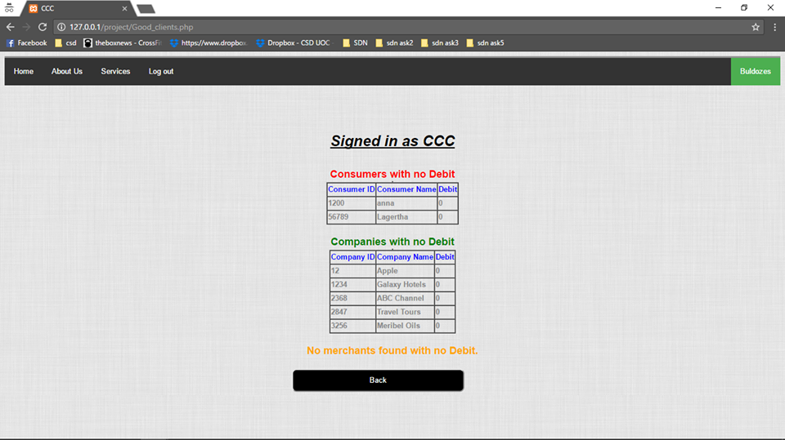

* Αποτελεσμα του προγραμματος όταν η CCC ανταμοιβει τον εμπορο στην επιχείρηση του οποιου εγιναν οι περισσοτερες αγορες

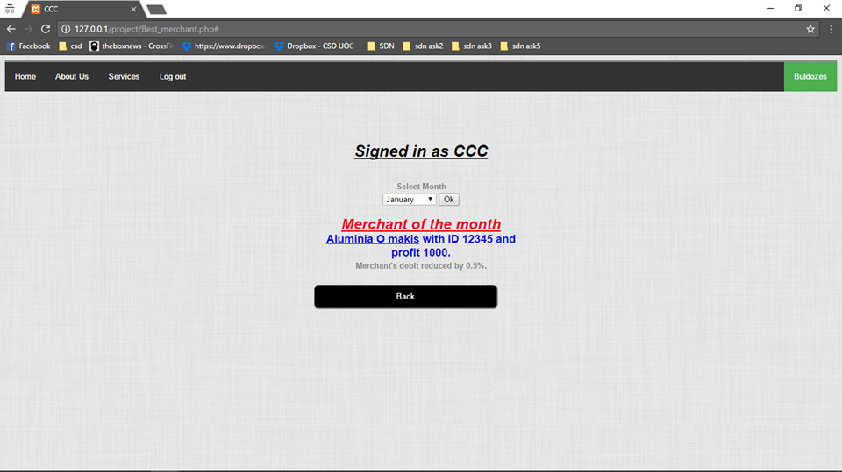

* Μπορουμε να το ανεβασουμε στο Internet σαν μια κανονικη ιστοσελιδα
* Μπορουμε να βελτιωσουμε την ασφαλεια εισαγωντας κρυπτογραφηση του κωδικου κάθε χρηστη καθως και δυνατοτητα επαναφορας κωδικου.
* Μπορουμε να προσθεσουμε επιλογη για μεταφραση σε άλλη γλωσσα